**编号：_ PRD/G04-0.1.0-2019__**

**版本：______ _0.1.0__________**

**基于项目的案例教学****系统**

**安**

**装**

**部**

**署**

**计**

**划**

**委托单位杨枨老师，侯宏仑老师**

**承办单位G04小组**

**修订历史记录**

|  |  |  |  |  |
| --- | --- | --- | --- | --- |
| **日期** | **版本** | **说明** | **作者** | **审批人** |
| 2019/01/05 | 0.1.0 | 编写基本版本 | 郦哲聪 | 郦哲聪（PM） |

目录

**版 本 历 史** 2

1 引言 4

1.1 项目名称 4

1.2 系统概述 4

1.3 文档概述 4

1.4 与其他计划之间的关系 4

1.5 参考资料 4

2 安装概述 4

2.1 描述 4

2.2 联系方式与地点 5

2.3 部署图 5

2.4 支持材料 5

2.5 培训 6

2.6 任务 6

2.7 人员 6

2.8 保密性与私密性 7

3 为软件中心操作员提供特定现场信息 7

1. 引言

为使基于项目的案例教学系统项目的顺利开展，为后续的开发工作奠定基础，此安装部署计划为安装部署过程进行了描述。

* 1. 项目名称

基于项目的案例教学系统

* 1. 系统概述

该项目是为了实现基于项目的案例教学系统，在需求上，充分考虑了多个具体的用户的实际情况。本产品将主要实现学生与教师针对某个教学案例进行信息交互。具有具有良好的共享性、交互性以及开放性的教学案例网站系统，能实现教师发放案例、学生申请参加案例、教师审核批准、学生定位自身职能等一系列功能来为教师与学生提供优质的服务。

* 1. 文档概述

本项目安装部署计划主要为对开发人员提供有关《基于项目的案例教学系统》在用户现场安装软件所作的计划。

* 1. 与其他计划之间的关系

在验收测试之后，系统维护之前，预计在2019年7月19日左右进行，同年8月2号左右完工。详细安排见PRD2018-G04-项目计划（后续）.

* 1. 参考资料

[1]软件需求 【美】Karl Wiegers Joy Beatty著 李忠利 李淳 霍金健 孔晨辉译

出版社：清华大学出版社

ISBN: 9787302426820

[2]软件项目管理 【英】Bob Hughes Mike Cotterell著 廖彬山 周卫华译

出版社：机械工业出版社

ISBN: 9787111309642

[3]软件需求规格说明(IEEE_830_标准)

[4]软件需求规格说明(IOS_9001_标准)

1. 安装概述
   1. 描述

安装地点：学校服务器机房

安装进度：首先搭建服务器，然后架设系统

安装方法：配置服务，点击解压安装

* 1. 联系方式与地点

|  |  |  |  |  |  |  |  |
| --- | --- | --- | --- | --- | --- | --- | --- |
| 姓名 | 班级 | 学号 | 联系方式 | 微信号 | QQ | 邮箱 | 联系地址（寝室或办公室） |
| 郦哲聪 | 软工1602 | 31601398 | 18858513097 | L87866283 | 972357450 | 31601398@stu.zucc.edu.cn | 弘毅-612 |
| 刘乐威 | 软工1602 | 31601400 | 13588899187 | ppg1943247891 | 1943247891 | 31601400@stu.zucc.edu.cn | 弘毅-613 |
| 王飞钢 | 软工1602 | 31601408 | 15988139345 | steel_wfg_97 | 1040777678 | 31601408@stu.zucc.edu.cn | 弘毅-615 |
| 冯一鸣 | 软工1602 | 31601390 | 13757387202 | Fymhahaha | 568076850 | 31601390@stu.zucc.edu.cn | 弘毅-611 |
| 周德阳 | 软工1602 | 31601418 | 15958146939 | Eir-zdy | 747117793 | 31601418@stu.zucc.edu.cn | 弘毅-617 |

* 1. 部署图

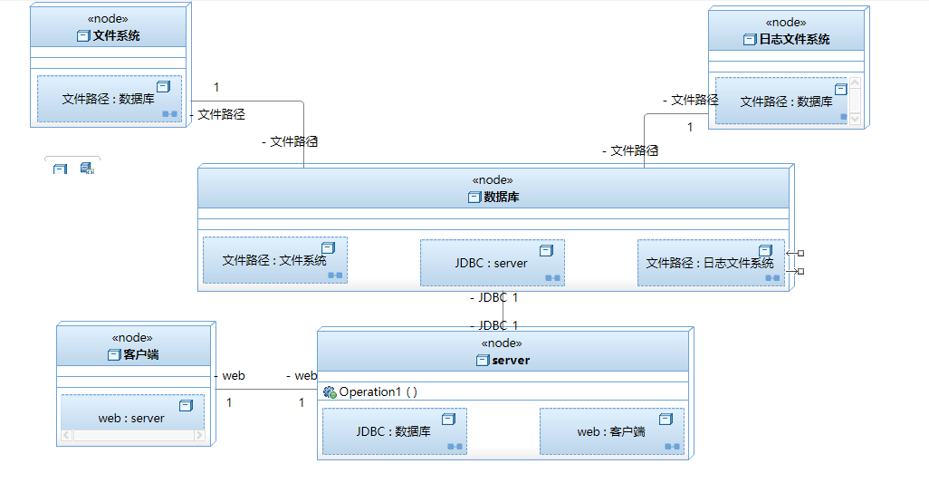

* 1. 支持材料

1.系统将可以在如下网页浏览去中正常使用：Windows Internet Explorer版本7以上；

火狐；

谷歌Chrome ；

2.系统可以在Android 、IOS和PC进行访问

|  |  |
| --- | --- |
| 需求设备 | 要求 |
| CPU | 双12核 |
| 主频 | Hz800系列 |
| 内存 | 64G |
| 硬盘 | 1P |
| 网卡 | 千兆以太网 |

* 1. 培训

一般培训，安装部署人员需要学习如何搭建网站服务器，并将本系统架设在上面便可。

具体安装步骤将由后续开发人员进行编写。

* 1. 任务

|  |  |  |
| --- | --- | --- |
| 任务 | 任务组织 | 描述 |
| 安装的总体计划、协调和准备工作 | 开发方 | 由项目开发方组织协调 |
| 安装小组的人员配备 | 计算机操作人 |  |
| 确保用于安装的手册在需要时可获得 | 开发方 | 需要编写一本安装手册 |
| 确保安装前完成其他必要的准备工作 | 计算机操作人员 |  |
| 培训活动的计划和指导 | 计算机操作人员 |  |
| 为安装提供所需的计算机和技术支持 | 用户 |  |
| 从当前系统的转换 | 用户 |  |
| 配置服务器运行环境 | 开发方 |  |
| 将系统迁移至服务器 | 开发方 |  |
| 部署验证与测试 | 开发方，用户 |  |

* 1. 人员

|  |  |  |
| --- | --- | --- |
| 类型 | 技术水平 | 数量 |
| 安装部署人员 | 熟悉 | 1 |
| 服务器管理人员 | 熟悉 | 2 |
| 安装部署教学人员 | 熟悉 | 1 |

* 1. 保密性与私密性

本系统安装时未涉及到相关隐私以及法律问题，无特别注意保密事件。

1. 为软件中心操作员提供特定现场信息

TBD